SERVIZIO SCUOLABUS ANNO SCOLASTICO 2018 – 2019

Io vado con lo scuolabus…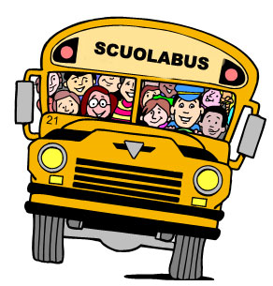

Il Comune di BUTI nell’organizzazione del servizio, pone particolare attenzione affinché siano garantiti:
- la sicurezza delle fermate individuate
- le fermate sono segnalate da segnaletica verticale (paline) di colore arancione
- il rispetto della capienza dei mezzi
- su ciascun mezzo in esercizio di trasporto scolastico sono ammessi gli utenti iscritti nel numero massimo previsto dalle rispettive carte di circolazione
- sugli scuolabus della Scuola dell’Infanzia è presente un assistente, con il compito di coadiuvare i più piccoli nelle operazioni di salita/discesa.

L’AUTISTA dello SCUOLABUS … guida lo scuolabus! È un compito importante e di grande responsabilità. Quindi, soprattutto per ragioni di sicurezza ma anche per buona educazione, non deve essere disturbato né distratto dagli alunni.

Il primo giorno di scuola a ciascun alunno che usufruisce del servizio verrà recapitato il piano di trasporto individuale con indicata la fermata e l’orario di andata e ritorno.

Sono state accettate tutte le domande pervenute nei termini del Bando di iscrizione. Le domande presentate oltre questo termine verranno esaminate singolarmente sulla base della disponibilità di posti sugli scuolabus.

Eventuali rinunce al servizio devono essere presentate entro la fine del mese precedente esclusivamente on line accedendo al modulo web dei servizi scolastici dell’Unione Valdera oppure utilizzando il Punto di Assistenza presso il Comune di Buti.

Per qualsiasi informazione è possibile contattare l’Ufficio Scuola del Comune: Sig.ra Samuela Angiolini al n. 0587 722523.

